**BỆNH ÁN NỘI KHOA**

1. **Hành chính:**

|  |  |
| --- | --- |
| Bệnh nhân: Nguyễn Văn H. | Năm sinh: 1930 (91 tuổi) |
| Giới tính: Nam | Nghề nghiệp: Về hưu |
| Địa chỉ: Huyện Cần Giờ, TPHCM |  |
| Ngày giờ nhập viện: 10h20, ngày 02/10/2020 | |
| Ngày giờ nhập khoa Nội Hô hấp: 13h, ngày 02/10/2020  Ngày giờ nhập khoa Nội Tim mạch: 15h, ngày 08/10/2020  Phòng C1.24, Giường 20, Khoa Nội Tim Mạch BV Nguyễn Tri Phương | |

1. **Lý do nhập viện: Ho ra máu**
2. **Bệnh sử**

Tối CNV 6 ngày, BN đang nghỉ ngơi thì lên cơn sốt, sốt liên tục không rõ nhiệt độ, không sử dụng thuốc, kèm lạnh run, ho đàm trắng lượng ít, ho từng cơn, tăng khi nằm, tăng nhiều về đêm, không yếu tố giảm ho, không lẫn máu, không đau ngực, không vã mồ hôi.

CNV 5 ngày, BN ho đàm xanh, lượng nhiều, từng cơn, khi ho kèm đau nhói ngực vùng dưới xương ức, không lan, giảm khi hết ho, đau tăng khi ho nhiều, sử dụng thuốc theo toa cũ.

Ngày nv, BN sáng ngủ dậy thì ho ra máu lượng đầu ngón tay, đỏ tươi, không lẫn thức ăn, không vón cục, không tiêu phân đen, không chảy máu vùng hầu họng => được người nhà đưa đi cấp cứu tại TTYT huyện Cần Giờ không rõ xử trí sau đó được người nhà xin chuyển tuyến lên bv Nguyễn Tri Phương

- Trong quá trình bệnh, BN không đau đầu, không khó thở, phù, không khò khè, không hồi hộp đánh trống ngực, không nghẹt mũi, không sổ mũi, không đau họng, không đau bụng, không ợ chua ợ nóng, không sốt về chiều, chán ăn nhưng không sụt cân, tiêu phân vàng đóng khuôn, tiểu vàng trong, không tiểu gắt tiểu buốt.

- Tình trạng lúc nv: bệnh nhân tỉnh tiếp xúc tốt, da niêm hồng nhạt, mạch quay rõ, môi khô lưỡi dơ

**Sinh hiệu lúc nhập viện**

|  |  |
| --- | --- |
| Mạch: 108 lần/phút | Huyết áp: 140/70 mmHg |
| Nhịp thở: 20 lần/phút | Nhiệt độ: 36,5 độ C |
| SpO2: 92% |  |

1. **Tiền căn**
2. **Cá nhân**
3. **Nội khoa**

**CNV 30 năm, bn được chuẩn đoán thông liên nhĩ lỗ thứ phát không rõ điều trị**

CNV 7 năm BN được chẩn đoán THA ở Bv Quân Y 7A. BN uống thuốc hằng ngày lấy ở bv 7A, khoảng 1 năm nay thì lấy thuốc ở bv NTP ( chưa rõ loại thuốc ) . Chưa từng nhập viện vì cơn THA. BN không theo dõi HA ở nhà.

CNV 1 năm, BN được chẩn đoán THA – TAP nặng ở bv NTP

CNV 10 tháng, BN được chẩn đoán THA – TAP - thông liên nhĩ tại bv NTP

CNV 1 tháng, BN được chẩn đoán THA –Rung nhĩ - Hở 2 lá - Thông liên nhĩ - TAP – RLMM - Viêm dạ dày - GERD – BTM gđ 3 tại bv NTP

Khoảng 3-4 tháng nay, BN cảm thấy sức khỏe yếu hơn. BN đi bộ chưa được 200m là thấy mệt. BN thấy khó thở khi nằm đầu thấp. Không khó thở kịch phát về đêm.

Không ĐTĐ

1. **Ngoại khoa:** gãy cổ tay trái do đạn
2. **Thuốc - Thói quen**

HTL : không hút

Rượu bia : ít, 1-2 lon/ tháng

1. **Dị ứng**

Chưa ghi nhận tiền căn dị ứng

1. **Dịch tễ**

Chưa ghi nhận tới vùng dị

1. **Gia đình**

Không ai trong gia có bệnh tim mạch sớm, bệnh ác tính, THA, ĐTĐ.

1. **Lượt qua các cơ quan**

* Tim mạch: đau ngực ngay dưới xương ức, không hồi hộp
* Hô hấp: không khó thở, có ho đàm trắng
* Tiêu hóa: không đau bụng, tiêu phân lỏng vàng, không nhầy máu, không đen.
* Tiết niệu: tiểu bình thường, vàng trong, # 1L/ngày, không gắt buốt
* Thần kinh: không đau đầu, không chóng mặt
* Cơ xương khớp: không đau các khớp
* Chuyển hóa : không sốt, không vàng da

1. **Khám lâm sàng**

* **Tổng quát**

**Tri giác:** BN tình, tiếp xúc tốt

**Sinh hiệu:**

|  |  |
| --- | --- |
| Mạch: 80 lần/phút | Huyết áp: 130/70 mmHg |
| Nhịp thở: 20 lần/phút | Nhiệt độ: 37 độ C |
| Chiều cao: 1m57 | Cân nặng: 45 kg BMI: 18.3 |

* BN nằm đầu kê cao gối
* Hạch ngoại biên không sờ chạm
* XHDD (-)
* **Đầu mặt cổ**
* Cân đối, không biến dạng, không u sẹo.
* Niêm mạc mắt nhạt, kết mạc mắt không vàng
* Môi khô, lưỡi dơ, niêm mạc dưới lưỡi không vàng
* Tuyến mang tai không to, tuyến giáp không to
* Khí quản không lệch
* TM cổ nổi tư thế 45o
* Hạch cổ không sờ chạm
* Co kéo cơ ho hấp phụ
* **Ngực**  
  **+ Lồng ngực:**  
  - Cân đối, di động theo nhịp thở, không u, không sẹo  
  - Co kéo cơ hô hấp phụ  
  - Sao mạch (-)  
  + **Tim:**  
  - Mỏm tim KLS 6, nảy mạnh, lệch ngoài đường trung đòn trái 1cm, diện đập 2*2 cm2  
  - Dấu nảy trước ngực (+), dấu Hardzer (+)  
  - Rung miêu (+) ở mỏm  
  - Nhịp tim loạn nhịp hoàn toàn, T1 rõ, T2 tách đôi thuận. Tần số 80 l/p  
  - Âm thổi giữa thì tâm thu, nghe rõ ở mỏm, dạng tràn, cường độ 4/6, âm sắc thô, không lan.  
  - Âm thổi toàn thì tâm thu, nghe rõ ở KLS 4 bờ trái xương ức, dạng tràn, cường độ 3/6, âm sắc thô, lan KLS 3 bờ trái xương ức, carvallo (+)  
  + **Phổi**   
  - Rung thanh đều 2 bên phế trường  
  - Gõ trong khắp phổi  
  - Rì rào phế nang giảm 2 đáy phổi, ran nổ ½ dưới phổi 2 bên
* **Bụng**- Bụng cân đối, XHDD (-), THBH (-), không sẹo mổ cũ  
  - Nhu động ruột 6 l/p, không âm thổi  
  - Bụng mềm, không điểm đau, không sờ thấy u vùng bụng  
  **-** Gan: Bờ trên KLS 5, bờ dưới gan dưới bờ sườn 3 cm, chiều cao gan 12 cm  
  - Lách không sờ chạm  
  - Chạm thận (-)  
  - Gõ trong khắp bụng, gõ đục vùng thấp (-)
* **Thần kinh  
  -** Cổ mềm  
  - Không dấu thần kinh định vị.
* **Tứ chi - Cơ xương khớp  
  -** Lòng bàn tay son (-), dấu giật dây chuông (+) ở tay  
  - Phù (+) hai chân  
  - Không tím đầu chi, móng trắng (+) , không ngón tay dùi trống  
  - Bắt mạch tứ chi rõ  
  - Không yếu liệt tay chân, không giới hạn vận động

- Không gù vẹo cột sống

1. **Tóm tắt bệnh án**

* BN nam 90 tuổi, NV vì ho 6 ngày. Qua hỏi bệnh và thăm khám ghi nhận

**TCCN:**

* Ho đàm trắng/ xanh
* Ho ra máu
* Đau ngực kiểu màng phổi
* Sốt (không rõ nhiệt độ)

**TCTT:**

* Môi khô, lưỡi dơ
* Phù 2 chân
* Dấu giật dây chuông tay
* Dấu nảy trước ngực (+)
* Dấu Hardzer (+)
* Rung miêu ở mỏm
* Tĩnh mạch cổ nổi tư thế 45 độ
* Loạn nhịp hoàn toàn, T1 rõ , T2 tách đôi thuận
* Âm thổi giữa thì tâm thu, nghe ở mỏm, dạng tràn, cường độ 4/6, âm sắc thô, không lan.
* Âm thổi toàn thì tâm thu, nghe rõ ở KLS 4 bờ trái xương ức, dạng tràn, cường độ 3/6, âm sắc thô, lan KLS 3 bờ trái xương ức, carvallo (+)
* Rì rào phế nang giảm 2 đáy phổi
* Ran nổ ½ dưới phổi 2 bên

**Tiền căn:**

* Suy tim giai đoạn II theo NYHA
* THA
* Rung nhĩ
* Hở 2 lá
* Thông liên nhĩ
* Tăng áp phổi
* Rối loạn mỡ máu
* Viêm dạ dày
* GERD
* Bệnh thận mạn giai đoạn 3

1. **Đặt vấn đề**
2. Ho ra máu
3. Nhiễm trùng đường hô hấp dưới
4. Hội chứng suy tim
5. Hội chứng van tim
6. Tiền căn : THA – Suy tim - Hở 2 lá - rung nhĩ
7. **Chẩn đoán sơ bộ**

Ho ra máu lượng ít, 2 bên, đã ổn, nghĩ do Viêm phổi cộng đồng chưa biến chứng / Suy tim toàn bộ NYHA II, giai đoạn C theo ACC/AHA nghĩ do THA - hở van 2 lá - THA

1. **Chẩn đoán phân biệt**

Ho ra máu lượng ít, 2 bên, đã ổn, nghĩ do K phế quản chưa biến chứng / suy tim toàn bộ NYHA II, giai đoạn C theo ACC/AHA nghĩ do THA - hở van 2 lá - THA

1. **Biện luận**
2. **Ho ra máu**

* Có ho ra máu vì : máu đỏ tươi, lượng ít, kèm đau ngực, không lẫn thức ăn, không vón cục, không tiêu phân đen, không đau thượng vị, không chảy máu cam, không viêm xoang, không chảy máu nướu răng, không có các vết xước vùng hầu họng.
* Ho ra máu từ bên nào : nghĩ nhiều là 2 bên vì BN đau ngực vùng dưới xương ức + khám ran nổ ½ đáy phổi 2 bên
* Diễn tiến : đã ổn vì BN ho ra đàm trắng
* Nguyên nhân :

- Khí phế quản:

+ Viêm phế quản : bệnh nhân ho có đàm, không có rale phế quản, có rale nổ nên nghĩ nhiều tới bệnh lý do nhu mô phổi

+ Dãn Phế quản:

+ K phế quản : BN lớn tuổi, không HTL => Xquang ngực để loại trừ

+ Dị vật: không nghĩ do bn không có hội chứng xâm nhập ( hít sặc, ho sặc sụa dữ dội, tím tái)

* Nhu mô phổi:

+ Lao: BN có chán ăn, không sôt về chiều, không đổ mồ hôi trộm, không sụt cân nhưng ho đam lân máu và VN là nuowsc dịch tễ nen khong loại trừ => AFB đàm, X quang ngực

+ Viêm phổi: Bệnh nhân có những triệu chứng của tình trạng viêm phối điển hình như sốt, ho khạc đàm trắng/ xanh, kèm rale nổ 1/2 dưới 2 bên phổi, đau ngực KMP, => nghĩ nhiều

+ Áp xe phổi: bệnh diễn tiến 6 ngày, không có yếu tố thuận lợi như nghiện rượu, dùng thuốc an thần, không gây tê, gây mê, bệnh thần kinh, không có bệnh răng miệng (sâu răng, viêm nướu), nha chu; không ho đàm mủ hôi thối, không lẫn máu, không ọc ́mũ nên không nghĩ

+ Nấm: BN không SGMD, không sử dụng thuốc ức chế miễn dịch nên không nghĩ

* Tim, mạch máu phổi:

+ Thuyên tắc phổi : bn không nằm lâu,

+ Tăng áp phổi

* Toàn thân:

1. Hội chứng nhiễm trùng đường hô hấp dưới

* BN có triệu chứng sốt lạnh run, ho khạc đàm trắng/ xanh, đau ngực kiểu màng phổi, rì rào phế nang giảm 2 đáy phổi, rale nổ ½ dưới 2 phổi, không có triệu chứng nhiễm trùng đường hô hấp trên (sổ mũi, nghẹt mũi, đau họng) nên nghĩ nhiều BN có nhiễm trùng đường hô hấp dưới
* Các nguyên nhân thường gặp của NTĐHH dưới
* Viêm phổi thuỳ: đã biện luận
* Lao phổi : đã biện luận trên
* Áp xe phổi : đã biện luận
* Viêm phế quản cấp : bệnh nhân ho có đàm, không có rale phế quản, có rale nổ nên nghĩ nhiều tới bệnh lý do nhu mô phổi
* Đợt cấp COPD : bệnh nhân không có tiền căn hút thuốc lá, không TC COPD trước đây, không khó thở nên không nghĩ

+ Phân loại viêm phổi

* Viêm phổi cộng đồng: nghĩ nhiều vì tình trạng ho khạc đàm trắng/ xanh khi nhập viện, BN có 1 lần nhập viện vào tháng 8 nên chưa thể loại trừ viêm phổi cộng đồng.

+ Tiêu chuẩn NV: tuổi > 65 (90 tuổi)

+ Biến chứng

Tại phổi :

* Áp xe phổi : Bệnh nhân có khạc đàm nhưng không có mùi hôi, vấy máu hay ọc ra mủ. Bệnh diễn tiến 6 ngày không có yếu tố nguy cơ của hít dịch nhiễm trùng vào nhu mô phổi và bệnh nha chu, không suy kiệt nhưng có môi khô lưỡi dơ => ít nghĩ có biến chứng áp xe phổi
* Tràn mủ màng phổi : Không khám thấy hội chứng 3 giảm, ít nghĩ => XQ ngực thẳng, nghiêng nhằm phát hiện nếu có dịch lượng ít
* Tràn khí màng phổi : Không khám thấy hội chứng tràn khí màng phổi và dấu lép bép dưới da => không nghĩ có biến chứng TKMP

Hệ thống :

* Suy hô hấp cấp: bệnh nhân khônǵ khó thở cấp, co kéo cơ hấp phụ, bệnh nhân tỉnh => khí máu động mạch
* Nhiễm trùng huyết : bệnh nhân không sốt, môi khô lưỡi dơ và ổ nhiễm trùng rõ ràng nên ít nghĩ => cấy máu xét nghiệm
* Sốc Nhiễm trùng : Bệnh nhân có hội chứng đáp ứng nhiễm trùng tuy nhiên khám thấy bệnh nhân tỉnh tiếp xúc tốt không có dấu hiệu suy đa cơ quan nên không nghĩ
* Viêm nội tâm mạc nhiễm trùng :
* Viêm màng não mũ : khám bệnh nhân cổ mềm, không nhức đầu=> không nghĩ
* Suy thận cấp : bệnh nhân không thiểu niệu=> không nghĩ

1. Suy tim

* Có suy tim toàn bộ : theo tiêu chuẩn Framingham thì ở BN này có 1 tiêu chuẩn chính (TM cổ nổi tư thế 45 độ) + 3 tiêu chuẩn phụ (khó thở khi gắng sức + ho về đêm + phù chân 1+ ) => nghĩ nhiều có suy tim trên lâm sàng
* Phân độ : BN đi bộ dưới 200m đã mệt => NYHA II

Có thay đổi mỏm tim + âm thổi => có bệnh tim cấu trúc và có triệu chứng của suy tim (khó thở gắng sức, khó thở nằm, phù chân, TM cổ nổi) => giai đoạn C theo ACC/AHA

* Nguyên nhân :

+ THA : nghĩ nhiều vì BN có THA nhiều năm nay

+ Hở van 2 lá : khám có Âm thổi giữa cuối thì tâm thu, nghe ở mỏm, dạng tràn, cường độ 3/6, âm sắc thô, không lan => nghĩ đây là âm cơ năng do dãn vòng van 2 lá do lớn thất trái do THA => ít nghĩ hở van 2 lá do suy tim

+ RL nhịp : khám có RL nhịp hoàn toàn + tiền căn có ghi nhận rung nhĩ => chưa thể loại trừ => ECG

* Biến chứng :

1. **Đề nghị CLS**
2. **Thường quy**

CTM, Đường huyết, AST, ALT, BUN, Cre, Ion đồ, TPTNT

ECG, Xquang ngực thẳng

1. **Chẩn đoán**

Troponin I, Siêu âm tim

CT scans ngực có cản quang

1. **Biện luận CLS**
2. **CTM**

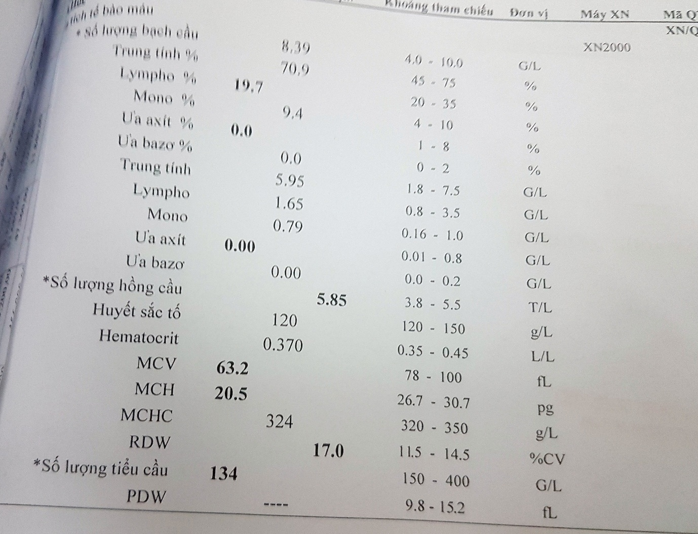

Bạch cầu : số lượng và trị số tuyệt đối trong giới hạn bình thường

Hồng cầu : số lượng có xu hướng tăng, Hb bình thường, MCV và MCH giảm

Tiểu cầu : có xu hướng giảm nhưng chưa dưới 100 G/L nên coi là bình thường

Kết luận : Bạch Cầu và tiểu cầu bình thường

Hồng cầu nhỏ nhược sắc

1. **Sinh hóa**

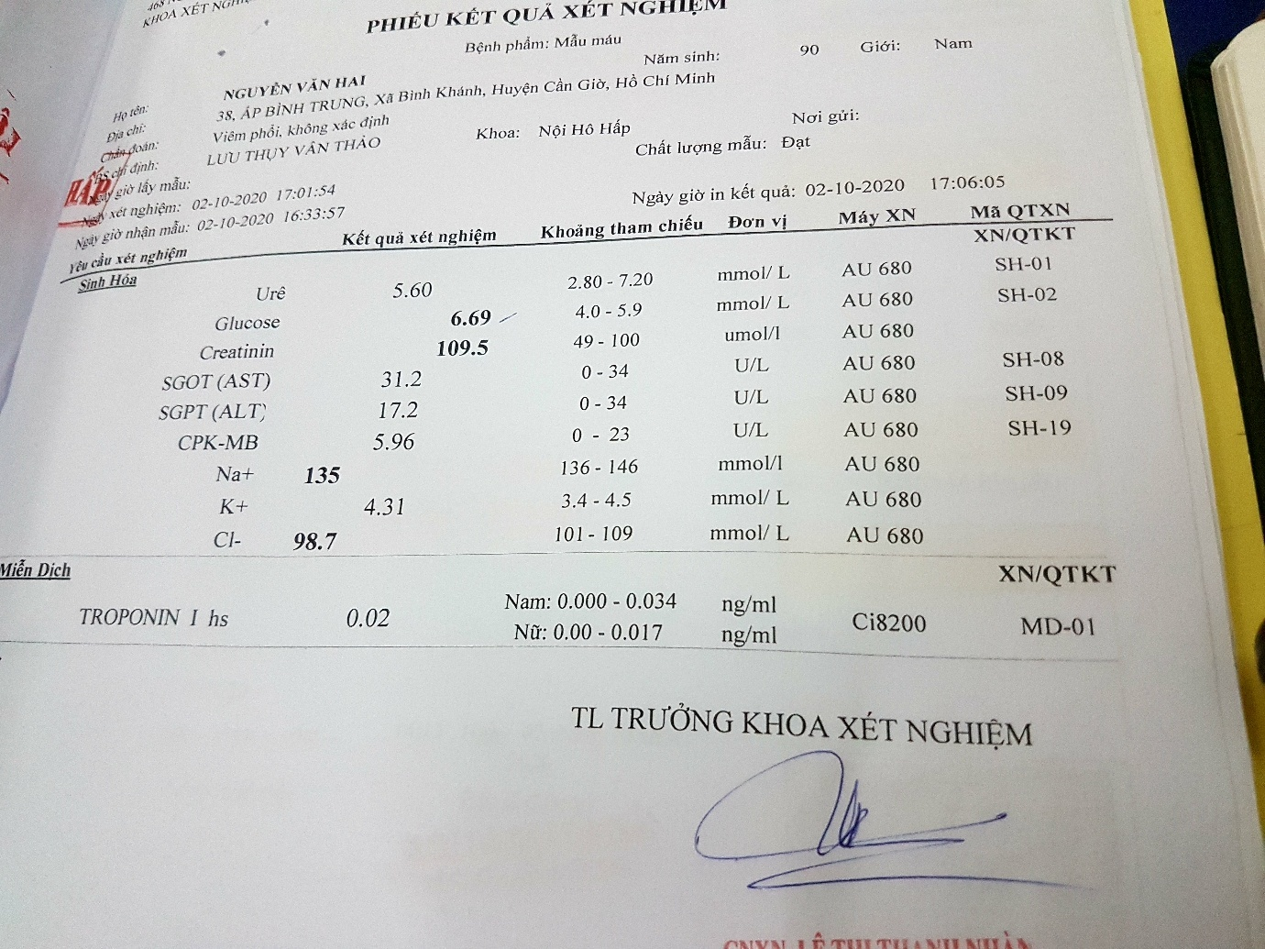

Cre, Ure bình thường

Glu tăng => đề nghị thêm HbA1c

Troponin I hs 1 mẫu trong giới hạn bình thường .

1. **ECG**

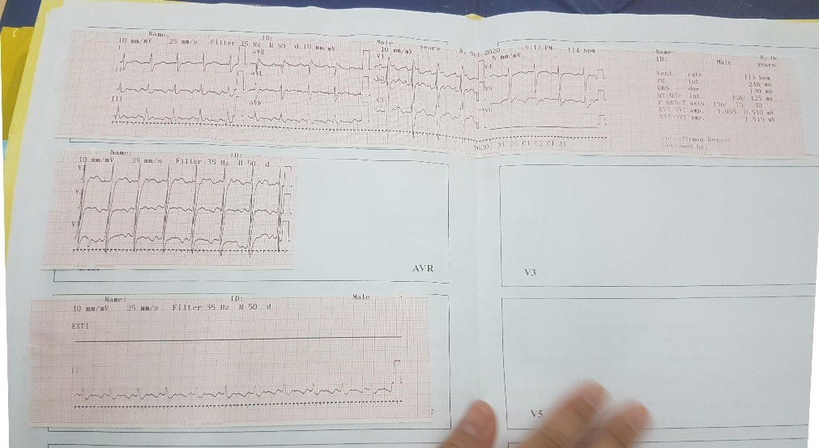

1. **Xquang ngực**

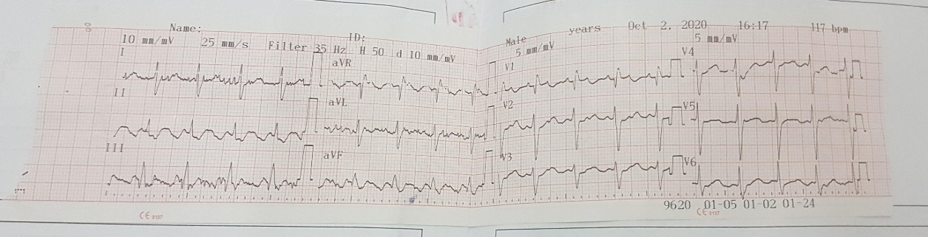

1. 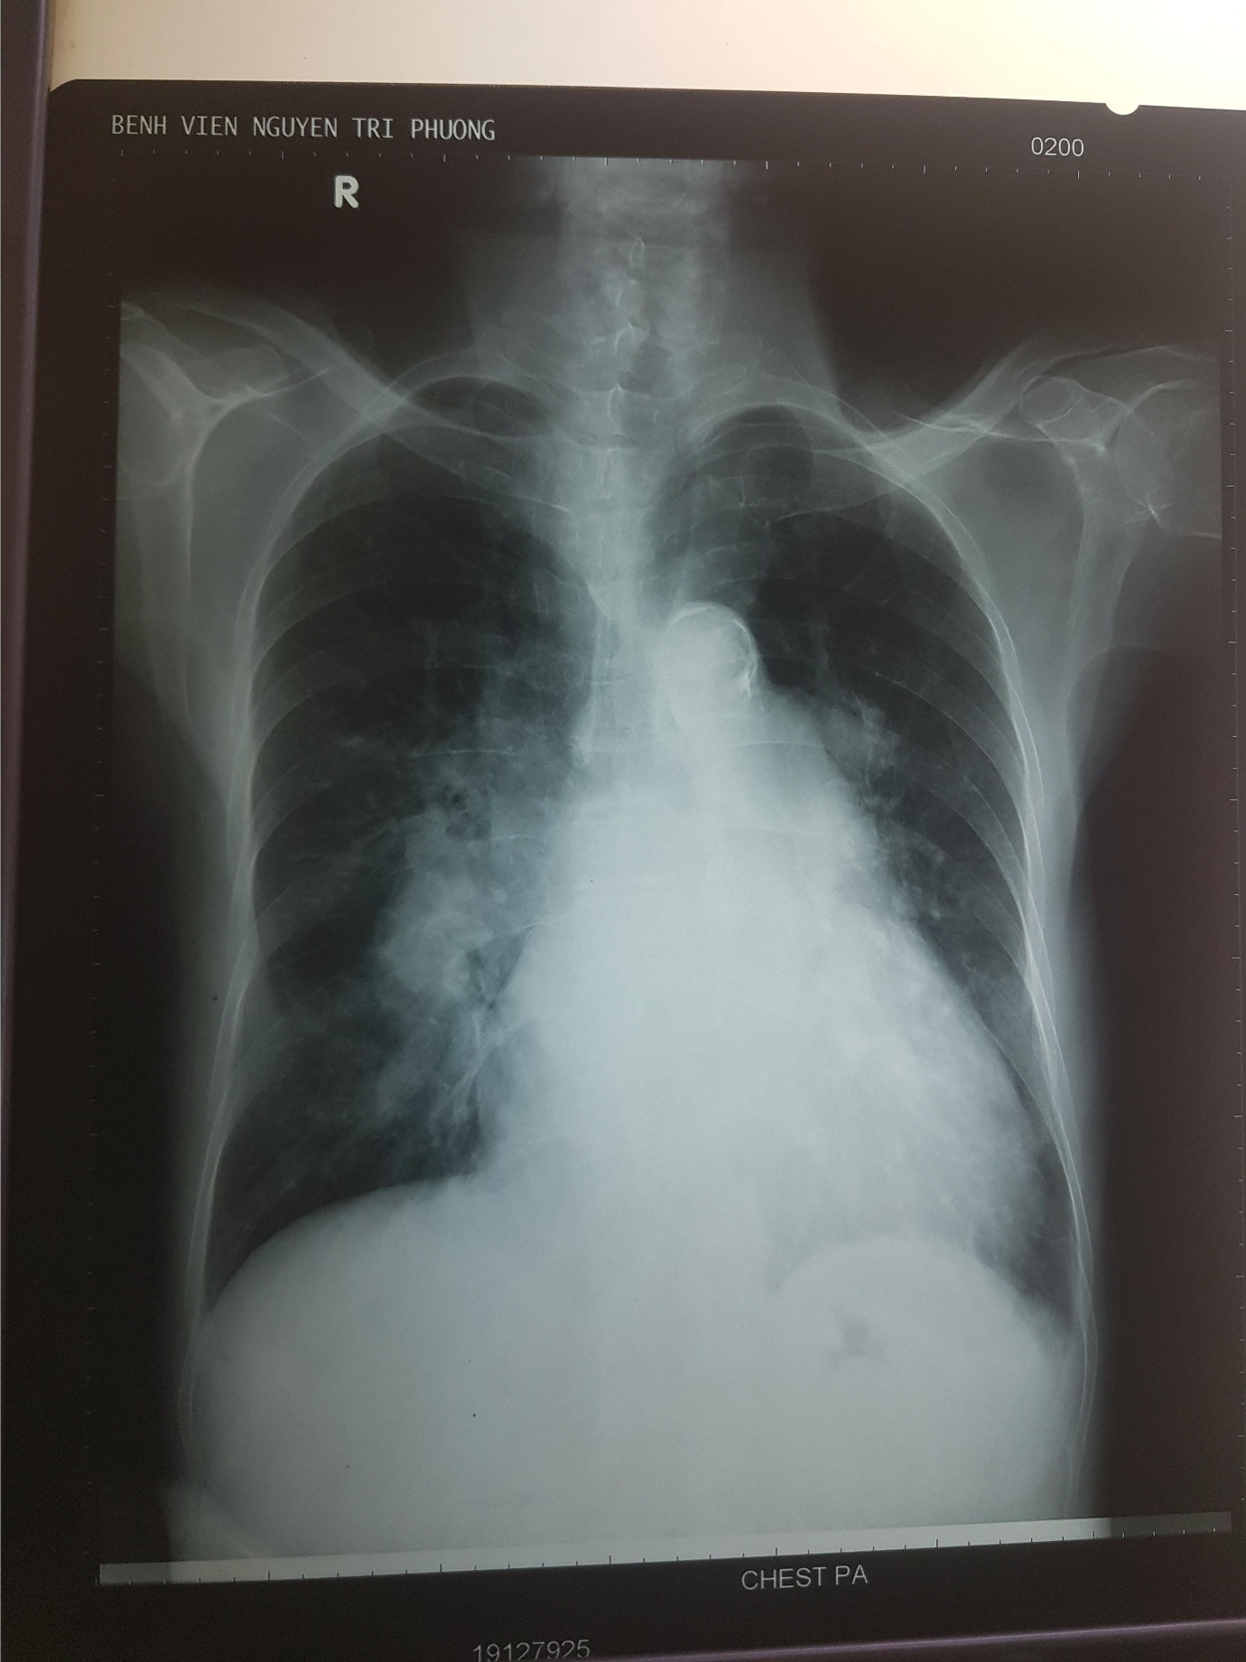Kĩ thuật

Tư thế thẳng, sau trước

Xoay trái

Hít đủ sâu

Tia vừa đủ, độ tương phản rõ

1. Phân tích

Chỉ số tim lồng ngực : 0.64 => lớn thất trái

Góc tâm hoành nhọn => dày thất trái

Lớn nhĩ trái : dấu bờ trái thẳng, bờ đôi bên phải

Không lớn nhĩ phải

Lớn thân chung ĐMP

Lớn nhánh xuống ĐMP Phải

Lớn ĐMC

Đóng vôi cung ĐMC

Không tăng tuần hoàn phổi

Không có đường kerley

Không hình ảnh OAP

Không tràn dịch màng phổi

1. Bàn luận

BN có THA 7 năm nay , nghĩ nhiều dày thất trái và lớn nhĩ trái do biến chứng của THA

Lâm sàng BN này có suy tim toàn bộ, nghĩ nhiều lớn thân chung ĐMP và nhánh xuống ĐMP phải là do suy tim phải

=> THA biến chứng suy tim toàn bộ

1. **Siêu âm tim**

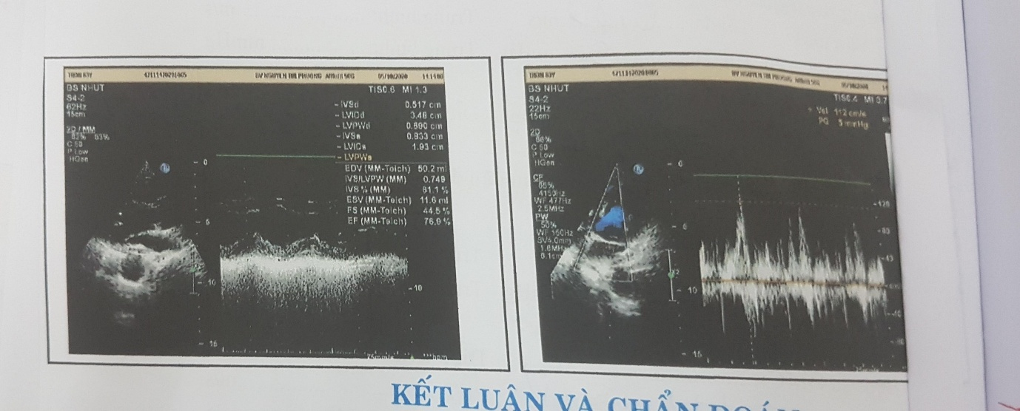

Đường kính thất trái : tâm thu : 1,93cm

Tâm trương : 3,46cm

Độ dày vách liên thất : tâm thu : 0.833

Tâm trương : 0.517cm

1. **CT scans ngực**

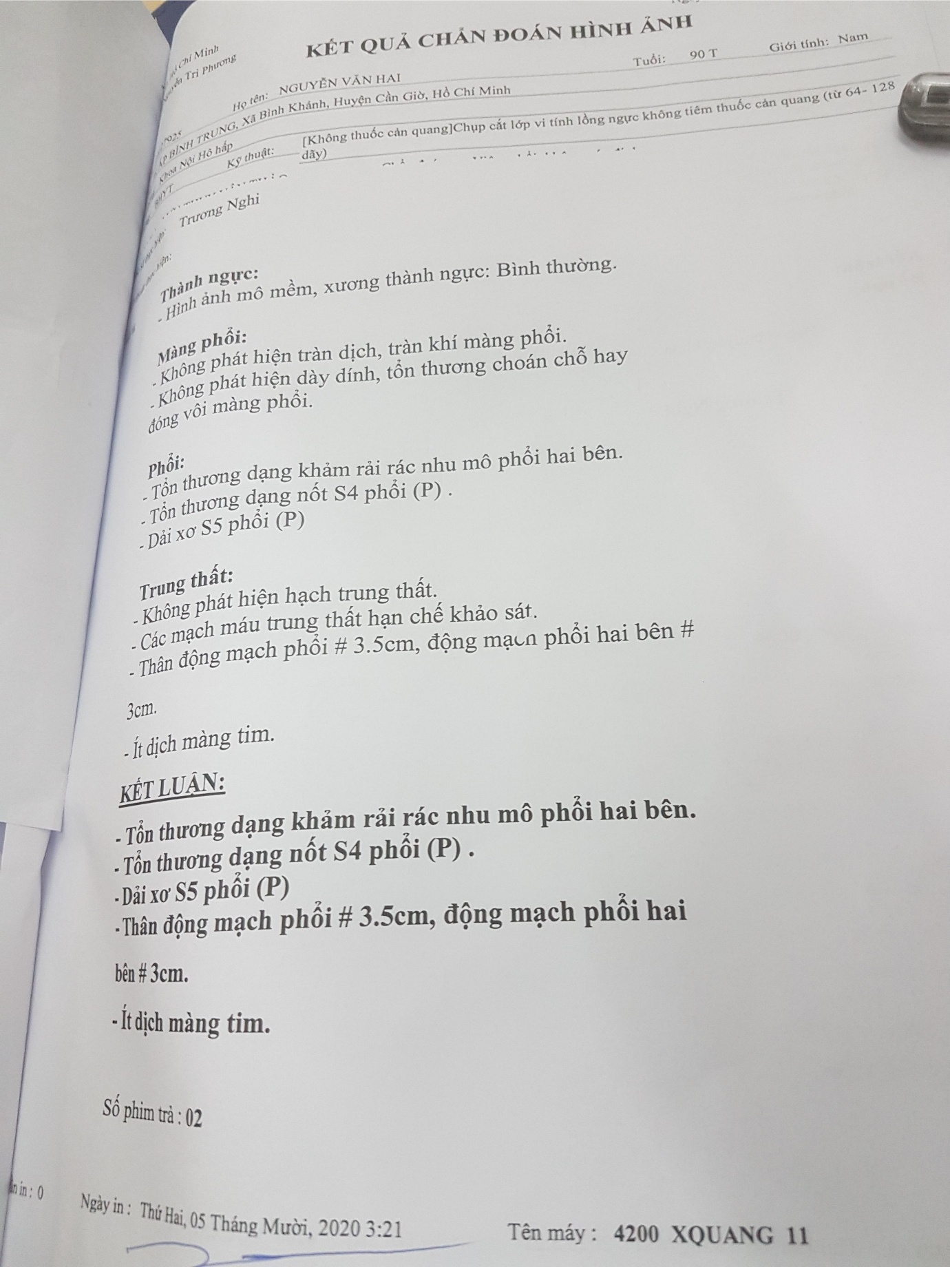

1. **Chẩn đoán Xác định**